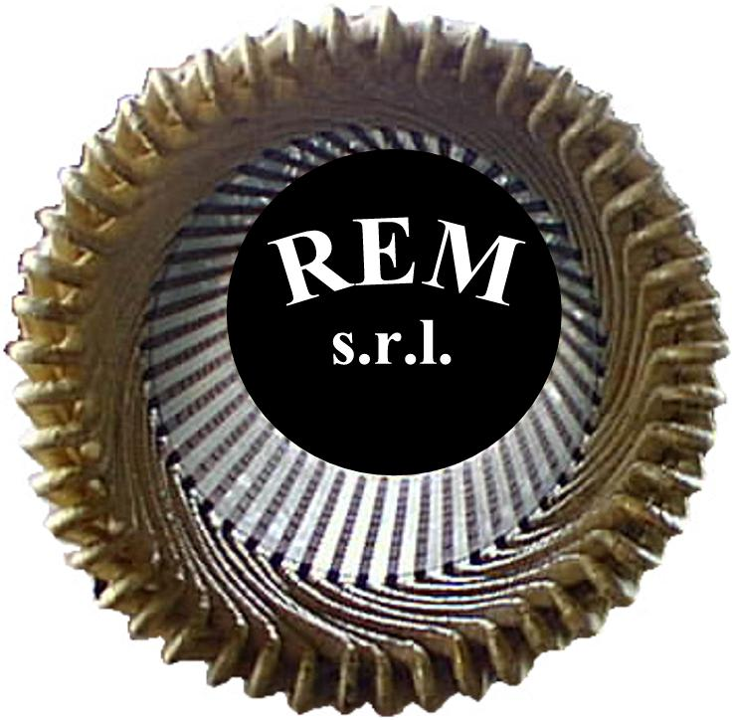

R.E.M. srl
Via Ferruccia 16/a
03010 Patrica (FR)
Tel.0775/830116-Fax.0775/839345
Email: produzione@rem-motori.it

Patrica 22/03/2012 ATT. SIG. RISTA IVO

ORDINE R.E.M. N. 2012/0100

Rg | Prodotto Rich. | Descrizione | Qta Rich. | Prezzo Prop. | ? | Cons.Rich. | Prodotto Conf. | Prezzo Conf. | St | Qta Conf. | Cons.Conf. | Qta Sped.
1 | MBK09CB-AWAAA04071 | 1EM-1 90S 4 400/230-50 B3 IE2 | 3 | 90 | N | 27/03/2012
2 | MBK10XB-AWCAA04071 | 1EM-1 100LA 4 400/230-50 B5 IE2 | 3 | 149 | N | 27/03/2012
3 | MEK13HB-AGAA | 3EMA 132M4 690/400-50 B3 IE2 | 3 | 284 | N | 27/03/2012
4 | MEK13JB-AGAA | 3EMA132MA4 690/400-50 B3 IE2 | 2 | 326 | N | 27/03/2012
5 | MBK16HB-AGAK | 1EM-1 160M 4 690/400-50 B3 IE2 | 2 | 450 | N | 27/03/2012
6 | MEK13JC-AWAA | 3EMA132MA6 400/230-50 B3 IE2 | 1 | 289 | N | 27/03/2012
Totale ordine motori € 3.410,00

Ordiniamo inoltre:
N.1 Gruppo freno FMC 088 V.102 c.c. €. 115,00
N. 1 Raddrizzatotre per freno di cui sopra €. 20,00

Totale ricambi € 135,00

TOTALE € 3.545,00 + IVA

